Resolución del Pleno del Instituto de Transparencia, Acceso a la Información Pública y Protección de Datos Personales del Estado de México y Municipios, con domicilio en Metepec, Estado de México, **el veintiuno de marzo de dos mil veinticuatro.**

**VISTO** el expediente formado con motivo del Recurso Revisión **02067/INFOEM/IP/RR/2023**, promovido por **XXXXXXXXX XXXXXXXX XXXXXXXX**,a quienen lo sucesivo se le denominará **EL RECURRENTE**, en contra de la respuesta del **Servicios Educativos Integrados al Estado de México,** que en lo sucesivo se denominará **EL SUJETO OBLIGADO**, se procede a dictar la presente resolución con base en lo siguiente:

**ANTECEDENTES**

**I. Solicitud de Información.**

El **diecisiete de marzo de dos mil veintitrés**, **EL RECURRENTE** a través de la plataforma del Sistema de Acceso a la Información Mexiquense, en lo subsecuente **EL SAIMEX** ante **EL SUJETO OBLIGADO**, la solicitud de acceso a la Información Pública, a la que se le asignó el número de expediente **00280/SEIEM/IP/2023**, mediante la cual solicitó:

*“Sirva este medio para requerir amablemente su colaboración con la siguiente información: Con fundamento en los artículos 151 y 152 de la Ley de Transparencia Y Acceso a la Información Publica del Estado de Mexico y Municipios y del Capítulo IV, Articulo 45, Fracciones II, IV y VII de la Ley General de Transparencia y Acceso a la Información Pública, solicito Copia del Dictamen o Acuerdo de enmienda al registro ante la Dirección General de Profesiones; donde se estipula que la Escuela Normal Superior del Valle de México en Tlalnepantla con C.C.T. 15DNL0002E; cuenta con autorización y/o registro de los planes de estudio vigentes.”* (sic).

**MODALIDAD DE ENTREGA:** Vía **SAIMEX**.

**II. Turno de la solicitud de información.**

En cumplimiento al artículo 162 de la Ley de Transparencia y Acceso a la Información Pública del Estado de México y Municipios, el **veintiuno de marzo de dos mil veintitrés**, el Titular de la Unidad de Transparencia del Sujeto Obligado, turnó el requerimiento de información a la servidora pública habilitada que estimó pertinente, a fin de colmar la solicitud de acceso a la información; tal y como, se aprecia en la siguiente imagen:



**III. Respuesta del Sujeto Obligado.**

De las constancias que obran en el **SAIMEX,** del recurso de revisión materia del presente asunto, se advierte que el **dieciocho de abril de dos mil veintitrés**, **EL SUJETO OBLIGADO** entregó la respuesta a la solicitud de Información Pública del particular en los siguientes términos:

*“Metepec, México a 18 de Abril de 2023*

*Nombre del solicitante: C. Solicitante*

*Folio de la solicitud: 00280/SEIEM/IP/2023*

*En respuesta a la solicitud recibida, nos permitimos hacer de su conocimiento que con fundamento en el artículo 53, Fracciones: II, V y VI de la Ley de Transparencia y Acceso a la Información Pública del Estado de México y Municipios, le contestamos que:*

*Se adjunta oficio de respuesta y anexo en PDF.*

*ATENTAMENTE*

*Lic. Joaquín Raúl Benítez Vera (SUPLENTE)”* (sic).

Por otra parte, se anexó a la respuesta el archivo que a continuación se describe:

* “Respuesta y anexo 280.pdf”: documento constante de tres fojas útiles, de cuyo contenido se advierte el oficio número 210C0101030000S/UT/1194/2023, suscrito por el suplente del titular de la Unidad de Transparencia, por medio del cual adjunta a su escrito la respuesta emitida por el servidor público habilitado de la Dirección de Educación Superior, la cual se describe a continuación:

-Oficio número 210C0101140000L/1483/2023, suscrito por la Directora de Educación Superior, por el que refiere que *“… la Escuela Normal Superior del Valle de México, Tlalnepantla depende administrativamente de la Escuela Normal Superior del Valle de México, misma que cuenta con enmienda del registro de nomenclatura de fecha 18 de agosto de 2015 por parte de la Dirección General de Profesiones. Asimismo, se cuenta con autorización de la* *Dirección General de Educación Superior para el Magisterio (DGESuM), para impartir los planes 2018 y se encuentra en trámite de autorización por parte de la Dirección General de Profesiones; en lo que respecta a los planes 2022, se encuentra en proceso la integración del expediente para autorización de la DGSEuM.”*

**IV. Del Recurso Revisión.**

Inconforme con la respuesta, el **diecinueve de abril de dos mil veintitrés**, **EL RECURRENTE** interpuso el Recurso Revisión sujeto del presente estudio, el cual fue registrado en **EL SAIMEX** y se le asignó el número de expediente **02067/INFOEM/IP/RR/2023,** en el que señaló como:

**Acto impugnado:**

*“Sirva este medio para requerir amablemente su colaboración con la siguiente información: Con fundamento en los artículos 151 y 152 de la Ley de Transparencia Y Acceso a la Información Publica del Estado de Mexico y Municipios y del Capítulo IV, Articulo 45, Fracciones II, IV y VII de la Ley General de Transparencia y Acceso a la Información Pública, solicito Copia del Dictamen o Acuerdo de enmienda al registro ante la Dirección General de Profesiones; donde se estipula que la Escuela Normal Superior del Valle de México en Tlalnepantla con C.C.T. 15DNL0002E; cuenta con autorización y/o registro de los planes de estudio vigentes.”* (sic).

**Razones o motivos de inconformidad:**

*“De acuerdo a mi solicitud de información, solicito copia del dictamen o acuerdo de enmienda del registro ante la Dirección General de Profesiones, donde se estipula que la Escuela Normal Superior del Valle de México en Tlalnepantla con C.C.T. 15DNL0002E; cuenta con autorización y/o registro de los planes de estudio vigentes y no ed do umento que mandan, además de que se me entregó un día después a la fecha que se tiene estipulada en la petición, dando como último día el 17 de abril del año corriente para su respuesta.”* (Sic).

**V. Del turno del Recurso Revisión.**

El **diecinueve de abril de dos mil veintitrés**, el medio de impugnación que se trata se envió electrónicamente al Instituto de Transparencia, Acceso a la Información Pública y Protección de Datos Personales del Estado de México y Municipios; por lo que, con fundamento en el artículo 185, fracción I de la Ley de Transparencia y Acceso a la Información Pública del Estado de México y Municipios, se turnó mediante **EL SAIMEX**, a la **Comisionada** **Sharon Cristina Morales Martínez** a efecto de decretar su admisión o desechamiento.

**a) Admisión del Recurso Revisión.**

De las constancias del expediente electrónico del **SAIMEX**, se advierte que el **veinticuatro de abril de dos mil veintitrés**, se notificó la admisión a trámite del Recurso Revisión que nos ocupa; así como la integración del expediente respectivo, mismo que se puso a disposición de las partes, para que en un plazo máximo de siete días hábiles conforme a lo dispuesto por el artículo 185 de la Ley de Transparencia y Acceso a la Información Pública del Estado de México y Municipios; **EL RECURRENTE** manifestara lo que a su derecho conviniera, a efecto de presentar pruebas o alegatos y, en su caso, **EL SUJETO OBLIGADO** rindiera su correspondiente Informe Justificado.

**b) Manifestaciones.**

De acuerdo a las constancias digitales que obran en **EL** **SAIMEX** se desprende que el particular no realizó manifestación alguna; por su parte, el Sujeto Obligado adjuntó el archivo digital que se describe a continuación:

* “INFO. DE JUST. 280-23 y anexo PDF..pdf”: documento constante de cinco fojas útiles, de cuyo contenido se advierten los oficios números 210C0101030000S/UT/1312/2023 y 210C0101140000L/1601/2023, suscritos por el Jefe de la Unidad de Asuntos Jurídicos e Igualdad de Género y la Directora de Educación Superior, por medio del cual ratifican la respuesta primigenia.

Sirva de apoyo la siguiente ilustración:

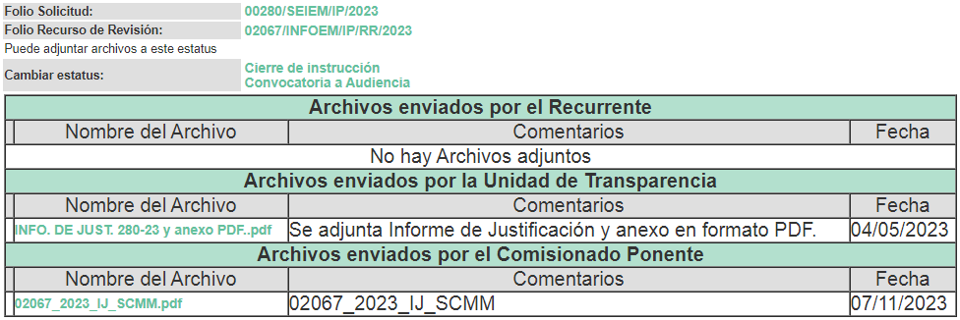

**c) De la ampliación para resolver el Recurso de Revisión:**

El **trece de junio de dos mil veintitrés**, se acordó ampliar el plazo para resolver el Recurso de Revisión en estudio, por un periodo de hasta quince días hábiles, de conformidad con el artículo 181, tercer párrafo de la Ley de Transparencia y Acceso a la Información Pública del Estado de México y Municipios.

Este Organismo Garante no pasa por alto justificar, que el plazo para emitir resolución en el presente asunto encuentra justificación en el alto número de recursos de revisión recibidos dentro del primer semestre del año dos mil veintidós, que, en comparación con los recibidos el año pasado dentro del mismo periodo, se ha incrementado aproximadamente un 400%, circunstancia atípica que ha rebasado las capacidades técnicas y humanas del personal encargado de la proyección de las resoluciones a dichos medios de impugnación.

Por ello, es menester precisar que, si bien se ha excedido el plazo para resolver el presente medio de impugnación, de conformidad con la ley de la materia, el plazo para emitir resolución se encuentra justificado en los elementos para medir su razonabilidad de asuntos conforme a los parámetros establecidos por diversos órganos jurisdiccionales federales, aplicables también en procedimientos análogos, como el que nos ocupa.

Así, en términos de lo que establecen los artículos 8.1 y 25 de la Convención Americana sobre Derechos Humanos, los recursos deben ser sencillos y resolverse en el menor tiempo posible, tomando en consideración la dilación total del procedimiento; esto es, en un plazo razonable.

En ese sentido, el legislador fijó los términos procesales en las leyes, de manera general, sin que pudiera prever la variada gama de casos que son resueltos por los órganos jurisdiccionales o cuasi jurisdiccionales, tanto por la complejidad de los hechos, como por el número de casos que conocen.

Por ello, excepcionalmente, si un asunto es resuelto con posterioridad a los plazos señalados por la norma debe analizarse la razonabilidad del tiempo necesario para su resolución, atentos a los siguientes criterios:

1. Complejidad del asunto: La complejidad de la prueba, la pluralidad de sujetos procesales, el tiempo transcurrido, las características y contexto del recurso.
2. Actividad Procesal del interesado: Acciones u omisiones del interesado.
3. Conducta de la Autoridad: Las Acciones u omisiones realizadas en el procedimiento. Así como si la autoridad actuó con la debida diligencia.
4. La afectación generada en la situación jurídica de la persona involucrada en el proceso: Violación a sus derechos humanos.

De modo que, cuando se trate de un asunto excepcional, por alguna o todas las características mencionadas o bien, cuando el ingreso de asuntos al órgano jurisdiccional o cuasi jurisdiccional respectivo supere notoriamente al que podría considerarse normal, debe concluirse que es una excluyente de responsabilidad en relación con la actuación del funcionario, como ha acontecido en el caso que nos ocupa.  
  
Argumento que encuentra sustento en la jurisprudencia P./J. 32/92 emitida por el Pleno de la Suprema Corte de Justicia de la Nación de rubro “TÉRMINOS PROCESALES. PARA DETERMINAR SI UN FUNCIONARIO JUDICIAL ACTUÓ INDEBIDAMENTE POR NO RESPETARLOS SE DEBE ATENDER AL PRESUPUESTO QUE CONSIDERÓ EL LEGISLADOR AL FIJARLOS Y LAS CARACTERÍSTICAS DEL CASO.”, visible en la Gaceta del Seminario Judicial de la Federación con el registro digital 205635.

Razones por las cuales cabe concluir que, la resolución al recurso de revisión se solventa hasta esta fecha, debido a que existe una excesiva carga de trabajo en desproporción a la capacidad de los recursos materiales y humanos con que cuenta este Instituto para atender la enorme demanda de usuarios que acuden para que se les garantice su Derecho de acceso a la información Pública y Protección de Datos Personales, aunado a la complejidad de los hechos a los que se refieren, así como al volumen del expediente, la extensión de los escritos y pruebas aportadas y desahogadas por las partes; lo que impide la tramitación de los recursos dentro de los términos legales previamente establecidos por la Ley, por tratarse de causas de fuerza mayor.  
  
Al respecto, también son de considerar los criterios sostenidos por el Cuarto Tribunal Colegiado en Materia Administrativa del Primer Circuito, cuyos rubros y datos de identificación son los siguientes:

*“PLAZO RAZONABLE PARA RESOLVER. DIMENSIÓN Y EFECTOS DE ESTE CONCEPTO CUANDO SE ADUCE EXCESIVA CARGA DE TRABAJO.”* consultable en el Seminario Judicial de la Federación y su gaceta, con el registro digital 2002351.

*“PLAZO RAZONABLE PARA RESOLVER. CONCEPTO Y ELEMENTOS QUE LO INTEGRAN A LA LUZ DEL DERECHO INTERNACIONAL DE LOS DERECHOS HUMANOS.”,* visible en el Seminario Judicial de la Federación y su gaceta, con el registro digital 2002350.

Por ello, este organismo garante comprometido con la tutela de los derechos humanos confiados, señala que este exceso del plazo legal para resolver el presente asunto, resulta de carácter excepcional.

**d) Cierre de Instrucción.**

Una vez analizado el estado procesal que guarda el expediente, el **veinte de marzo de dos mil veinticuatro**, la **Comisionada Sharon Cristina Morales Martínez** acordó el cierre de instrucción; así como, la remisión del mismo a efecto de ser resuelto, de conformidad con lo establecido en el artículo 185 fracciones VI y VIII de la Ley de Transparencia y Acceso a la Información Pública del Estado de México y Municipios.

**CONSIDERANDOS**

**PRIMERO.** **Competencia**.

Este Instituto de Transparencia, Acceso a la Información Pública y Protección de Datos Personales del Estado de México y Municipios, es competente para conocer y resolver el presente Recurso Revisión, conforme a lo dispuesto en los artículos 6, Apartado A de la Constitución Política de los Estados Unidos Mexicanos; 5, párrafos trigésimo segundo, trigésimo tercero y trigésimo cuarto, fracciones IV y V de la Constitución Política del Estado Libre y Soberano de México; ordinal 2, fracción II, 13, 29, 36, fracciones I y II, 176, 178, 179, 181 párrafo tercero y 185 de la Ley de Transparencia y Acceso a la Información Pública del Estado de México y Municipios; y 9, fracciones I y XXIII y 11 del Reglamento Interior del Instituto de Transparencia, Acceso a la Información Pública y Protección de Datos Personales del Estado de México y Municipios.

**SEGUNDO. Interés.**

El Recurso Revisión fue interpuesto por parte legítima, en atención a que se presentó por **EL RECURRENTE,** quien es la misma persona que formuló la solicitud de acceso a la Información Pública al **SUJETO OBLIGADO,** pues para ello, es necesario que el particular ingrese al **SAIMEX** mediante la utilización de su clave de usuario y contraseña.

**TERCERO. Oportunidad.**

El Recurso de Revisión fue interpuesto dentro del plazo de quince días hábiles, contados a partir del día siguiente al en que **EL RECURRENTE** tuvo conocimiento de la respuesta impugnada; tal y como, lo prevé el artículo 178 de la Ley de Transparencia y Acceso a la Información Pública del Estado de México y Municipios, que establece:

***“Artículo 178****. El solicitante podrá interponer, por sí mismo o a través de su representante, de manera directa o por medios electrónicos, Recurso de Revisión ante el Instituto o ante la Unidad de Transparencia que haya conocido de la solicitud dentro de los quince días hábiles, siguientes a la fecha de la notificación de la respuesta.*

*A falta de respuesta del sujeto obligado, dentro de los plazos establecidos en esta Ley, a una solicitud de Acceso a la Información Pública el recurso podrá ser interpuesto en cualquier momento, acompañado con el documento que pruebe la fecha en que presentó la solicitud.*

*En el caso de que se interponga ante la Unidad de Transparencia, ésta deberá remitir el Recurso de Revisión al Instituto a más tardar al día siguiente de haberlo recibido.”* (Sic).

En esa tesitura, atendiendo a que **EL SUJETO OBLIGADO** notificó la respuesta a la solicitud de Acceso a la Información Pública el **dieciocho de abril de dos mil veintitrés**, así, el plazo de quince días hábiles que el artículo 178 de la Ley de la materia otorga a la hoy **RECURRENTE** para presentar el respectivo Recurso de Revisión, transcurrió del **diecinueve de abril al once de mayo de dos mil veintitrés**, sin contemplar en el cómputo los días sábados y domingos, considerados como días inhábiles, en términos del artículo 3, fracción X de la Ley de Transparencia y Acceso a la Información Pública del Estado de México y Municipios, sí como los días de suspensión de actividades, de conformidad a lo establecido en el calendario oficial de este Instituto.

Por tanto, si el Recurso de Revisión que nos ocupa, se tuvo por recibido el **diecinueve de abril de dos mil veintitrés**, éste se encuentra dentro de los márgenes temporales previstos en el precepto legal citado en el párrafo anterior y, por tanto, su interposición se considera oportuna.

**CUARTO. Procedibilidad.**

Del análisis efectuado se advierte que resulta procedente la interposición del recurso y se concluye la acreditación plena de todos y cada uno de los elementos formales exigidos por el artículo 180 de la Ley de Transparencia y Acceso a la Información Pública del Estado de México y Municipios, que a la letra señala:

*“****Artículo 180****. El recurso de revisión contendrá:*

***I****. El sujeto obligado ante la cual se presentó la solicitud;*

***II****. El nombre del solicitante que recurre o de su representante y, en su caso, del tercero interesado, así como la dirección o medio que señale para recibir notificaciones;*

***III****. El número de folio de respuesta de la solicitud de acceso;*

***IV****. La fecha en que fue notificada la respuesta al solicitante o tuvo conocimiento del acto reclamado, o de presentación de la solicitud, en caso de falta de respuesta;*

***V****. El acto que se recurre;*

***VI****. Las razones o motivos de inconformidad;*

***VII****. La copia de la respuesta que se impugna y, en su caso, de la notificación correspondiente, en el caso de respuesta de la solicitud; y*

***VIII.*** *Firma del recurrente, en su caso, cuando se presente por escrito, requisito sin el cual se dará trámite al recurso.*

*Adicionalmente, se podrán anexar las pruebas y demás elementos que considere procedentes someter a juicio del Instituto.*

*En ningún caso será necesario que el particular ratifique el recurso de revisión interpuesto.*

*En caso de que el recurso se interponga de manera electrónica no será indispensable que contengan los requisitos establecidos en las fracciones II, IV, VII y VIII.”*

**QUINTO. Análisis y estudio de la resolución.**

Una vez determinada la vía sobre la que versará el presente recurso, y previa revisión del expediente electrónico formado en **EL SAIMEX** con motivo de la solicitud de información y del recurso a que da origen, es de señalar que el análisis del presente, se basará en el contenido íntegro de las actuaciones que obran en el expediente electrónico, para así estar en posibilidad de dictar el fallo correspondiente conforme a derecho, tomando en consideración los elementos aportados por las partes y respetando en todo momento al principio de máxima publicidad consagrado en la Constitución Política de los Estados Unidos Mexicanos, Constitución Política del Estado Libre y Soberano de México y demás leyes aplicables en la materia; así como, en los Tratados Internacionales en los que el Estado Mexicano sea parte, en concordancia con el párrafo tercero del artículo 1 de la Constitución Política de los Estados Unidos Mexicanos y los numerales 8 y 9 de la Ley de Transparencia y Acceso a la Información Pública del Estado de México y Municipios.

Derivado de lo anterior, se procede a realizar el análisis de la respuesta del **SUJETO OBLIGADO** a fin de determinar si cumple con los requisitos del derecho de Acceso a la Información Pública, por lo que en primer término debemos recordar que **EL RECURRENTE** en el ejercicio de su derecho de Acceso a la Información, solicitó una copia del dictamen o acuerdo de enmienda al registro ante la Dirección General de Profesiones; donde se advierta que la Escuela Normal Superior del Valle de México en Tlalnepantla con C.C.T. 15DNL0002E, cuenta con autorización y/o registro de los planes de estudio vigentes.

En atención a lo solicitado por el particular, **EL SUJETO OBLIGADO** en su respuesta señaló que la Escuela Normal Superior del Valle de México en Tlalnepantla, cuenta con enmienda del registro de nomenclatura en agosto de 2015, por parte de la Dirección de Profesiones.

Posterior a la respuesta, el particular se inconformó de la misma, señalando que las documentales remitidas por el Sujeto Obligado, no son las que fueron requeridas en la solicitud de acceso a la información, actualizándose la causal de procedencia establecida en el artículo 179, fracción VI de la Ley de Transparencia local.

No pasa desapercibido reiterar que mediante informe justificado, el Sujeto Obligado ratificó en su totalidad la respuesta primigenia.

Avanzando en estudio, se debe señalar que no se omite señalar que respecto a las documentales remitidas por el Sujeto Obligado, este Instituto no está facultado para manifestarse sobre la veracidad de la información proporcionada; sirve de sustento a lo anterior, el criterio 31/10 emitido por el entonces Instituto Federal de Acceso a la Información y Protección de Datos, ahora Instituto Nacional de Acceso a la Información y Protección de Datos, el cual refiere:

***“El Instituto Federal de Acceso a la Información y Protección de Datos no cuenta con facultades para pronunciarse respecto de la veracidad de los***

***documentos proporcionados por los sujetos obligados****. El Instituto Federal de Acceso a la Información y Protección de Datos es un órgano de la Administración Pública Federal con autonomía operativa, presupuestaria y de decisión, encargado de promover y difundir el ejercicio del derecho de acceso a la información; resolver sobre la negativa de las solicitudes de acceso a la información; y proteger los datos personales en poder de las dependencias y entidades. Sin embargo, no está facultado para pronunciarse sobre la veracidad de la información proporcionada por las autoridades en respuesta a las solicitudes de información que les presentan los particulares, en virtud de que en los artículos 49 y 50 de la Ley Federal de Transparencia y Acceso a la Información Pública Gubernamental no se prevé una causal que permita al Instituto Federal de Acceso a la Información y Protección de Datos conocer, vía recurso de revisión, al respecto.****”*** *(Sic)*

No obstante lo anterior, resulta prudente partir del análisis de la naturaleza de las constancias requeridas por el particular. Según la real academia española, la palabra enmendar[1], significa arreglar y/o quitar defectos; en atención a ello, se entiende que el particular desea conocer la autorización que derivo de la modificación a la nomenclatura de la institución educativa Escuela Normal Superior del Valle de México en Tlalnepantla con C.C.T. 15DNL0002E.

Para ello, la Secretaría de Educación Pública, a través de la Dirección General de Profesiones, prevé una serie de requisitos que tienen como fin rectificar datos, como lo son los nombres de las instituciones educativas al momento de detectar algún error posterior a su registro[2].

Tal modificación consiste en el trámite mediante el cual las instituciones educativas que pertenezcan al Sistema Educativo Nacional, solicitan a la Dirección General de Profesiones un cambio a la denominación previamente autorizada e inscrita en el Catálogo Nacional de Instituciones Educativas

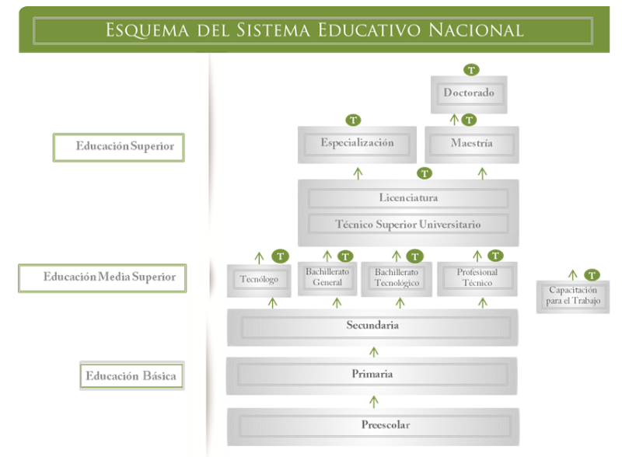

El trámite en específico, encuentra sustento en el acuerdo número 394 por el que se dan a conocer los trámites y servicios inscritos en el registro federal de trámites y servicios de la Comisión Federal de Mejora Regulatoria, a cargo de la Secretaría de Educación Pública y del sector que coordina[3], como a continuación se observa:

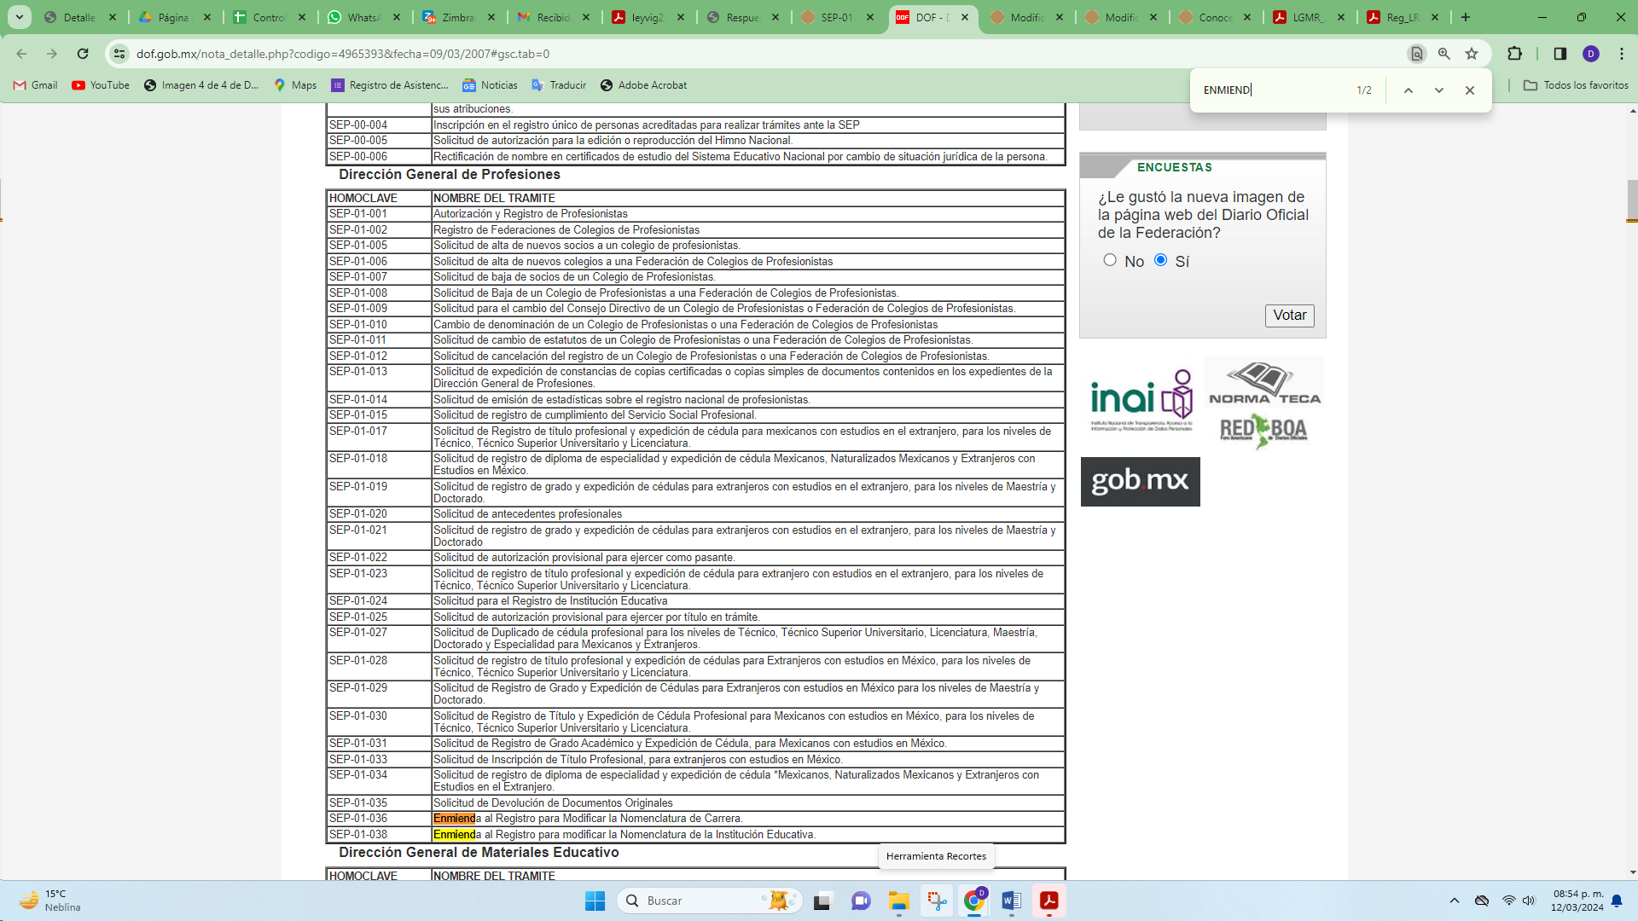

Robustece lo anterior, el contenido de la página oficial de la Comisión Nacional de Mejora Regulatoria, la cual señala diversos elementos relacionados con el trámite que se estudia, dentro de los cuales contiene los requisitos, formato, pasos, personas quienes pueden solicitar la modificación, entre otros, como se puede apreciar a continuación:

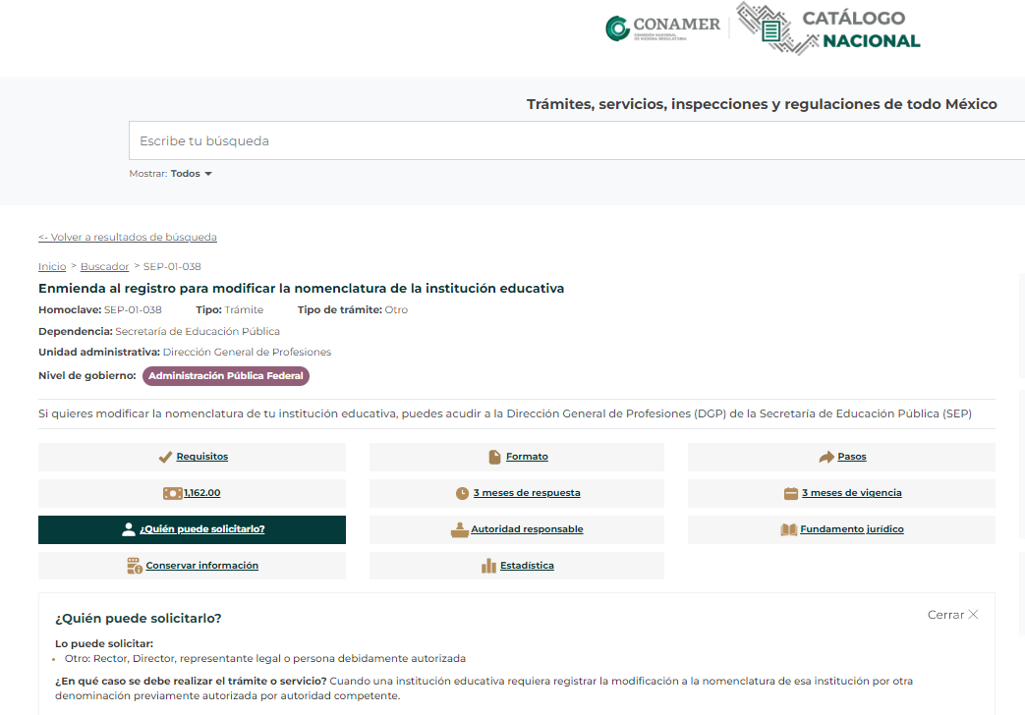

Asimismo, se puede advertir en la página oficial de Gobierno de México[4], los documentos necesarios y costos para para la modificación a la nomenclatura de una institución educativa, sirva de apoyo la siguiente ilustración:

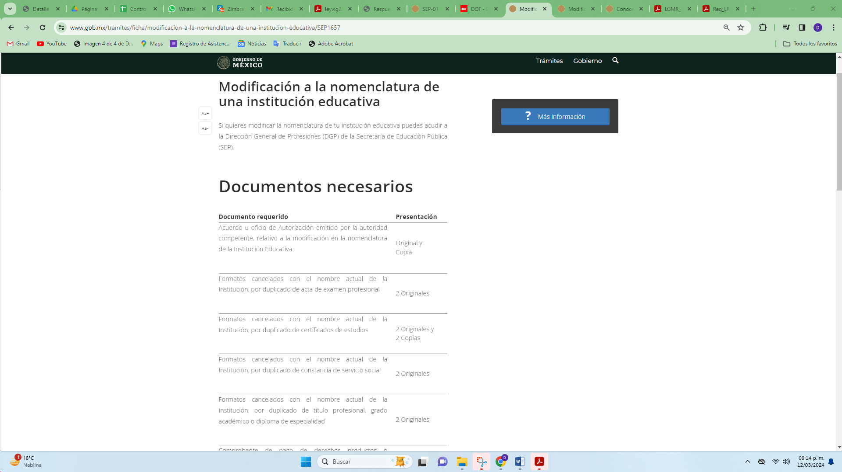

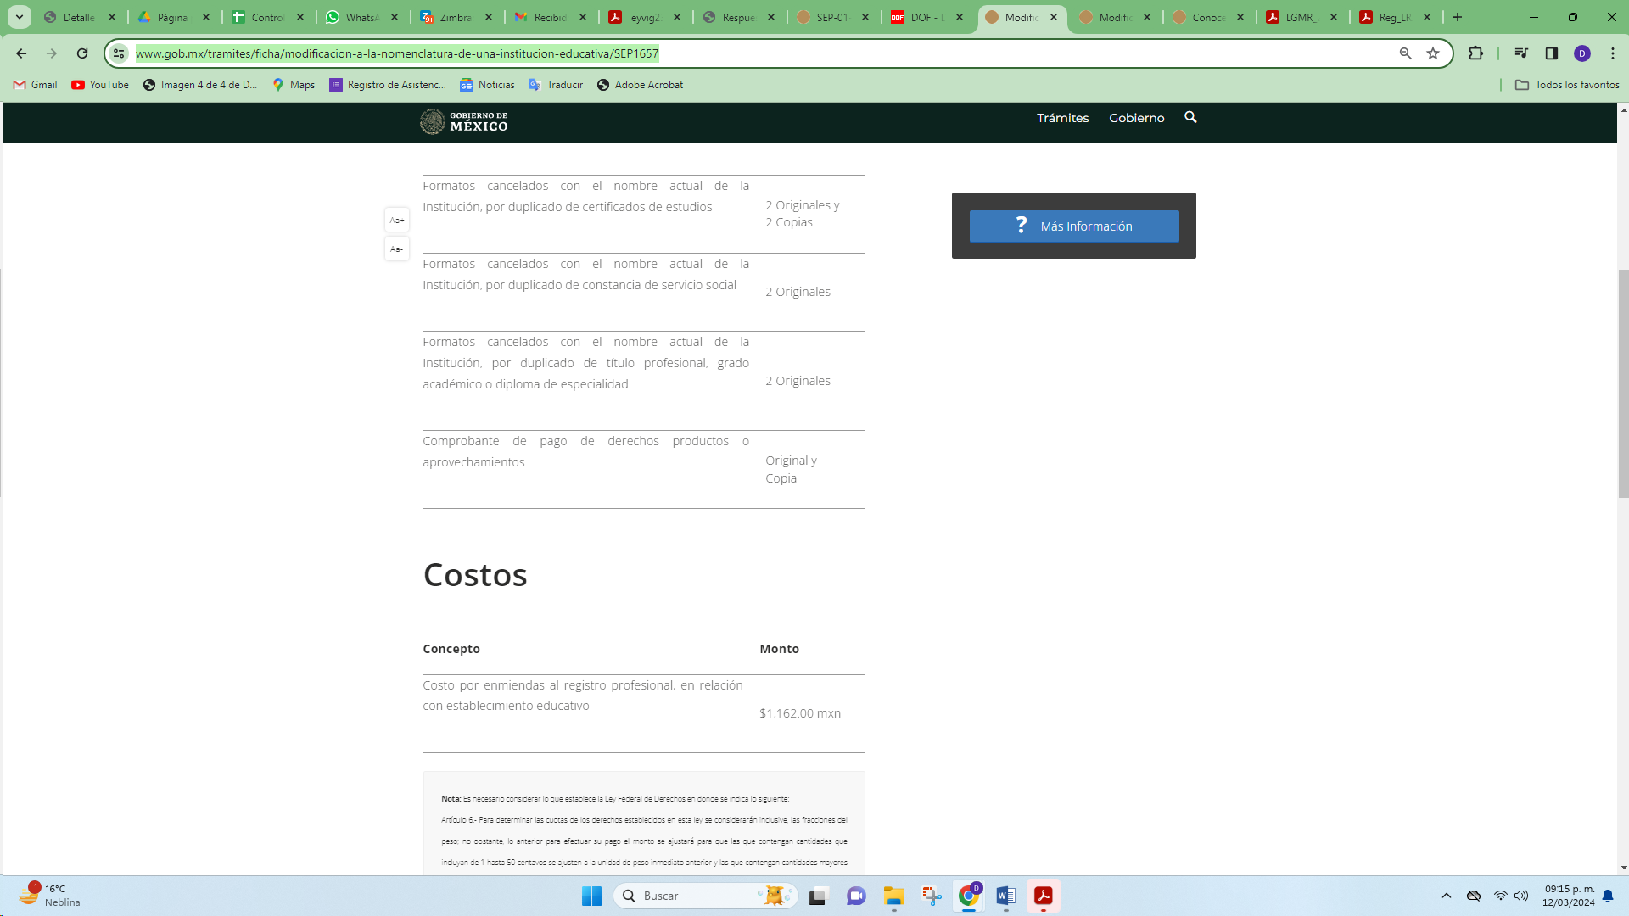

Continuando con el estudio, es importante señalar que el Sujeto Obligado es competente para contar con la información solicitada por el particular, toda vez que este asumió contar con la misma, al señalar que la Escuela Normal Superior del Valle de México cuenta con enmienda del registro de nomenclatura de fecha 18 de agosto de 2015.



Es así que la respuesta proporcionada por el Sujeto Obligado carece de congruencia, respecto a las documentales requeridas por el solicitante, por lo que es menester de este Instituto, ordenar su entrega.

Bajo ese tenor, es importante hacer del conocimiento de las partes que el Sujeto Obligadodeberá requerir a las dependencias competentes la información solicitada por el particular, a fin de que se realice la indagación correspondiente de las documentales de mérito, con la finalidad de proporcionar la información que como ha constado, se encuentra en posesión de la parte solicitada.

Planteado lo anterior, se precisa que la ya mencionada Unidad de Transparencia es la encargada de tramitar internamente las solicitudes de información y tiene la responsabilidad de verificar, en cada caso, que la información no tenga el carácter de confidencial o reservada, en términos de los artículos 50 y 51 de la Ley de Transparencia y Acceso a la Información del Estado de México y Municipios.

Por su parte, el artículo 53, fracciones II, IV y V de la Ley antes citada, establece que las Unidades de Transparencia tienen, entre otras, las funciones de recibir, tramitar y dar respuesta a las solicitudes de acceso a la información; realizar, con efectividad las gestiones necesarias para dar atención a las solicitudes de acceso a la información y así como consecuencia, siendo el caso entregar a los particulares lo pretendido.

En lo que concierne al diverso artículo 54 de la Ley de Transparencia Local, establece que cuando alguna de las áreas de los sujetos obligados se negara a colaborar con la Unidad de Transparencia, esta dará aviso al superior jerárquico para que le ordene realizar sin demora las acciones conducentes y en caso de que persista la negativa de colaboración, hará del conocimiento de la autoridad competente para que se inicie, en su caso, el procedimiento de responsabilidad respectivo.

Por lo hasta aquí expuesto, este Instituto estima que las razones o motivos de inconformidad hechos valer por **EL RECURRENTE** devienen **fundadas**, por lo que se estima procedente **MODIFICAR** la respuesta del **SUJETO OBLIGADO**.

Así, con fundamento en lo previsto en los artículos 5, párrafos trigésimo segundo, trigésimo tercero y trigésimo cuarto, fracciones IV y V de la Constitución Política del Estado Libre y Soberano de México; 2, fracción II, 29, 36, fracciones I y II, 176, 178, 179, 181, 185 fracción I, 186 y 188 de la Ley de Transparencia y Acceso a la Información Pública del Estado de México y Municipios, este Pleno:

**RESUELVE**

**PRIMERO**. Resultan parcialmente **fundadas** las razones o motivos de inconformidad planteadas por **EL RECURRENTE** en el Recurso de Revisión **02067/INFOEM/IP/RR/2023** y en términos del **Considerando Quinto** de la presente Resolución.

**SEGUNDO**. Se **MODIFICA** la respuesta proporcionada por el **SUJETO OBLIGADO** y se **Ordena** haga entrega al **RECURRENTE**, vía el Sistema de Acceso a la Información Mexiquense (**SAIMEX**), lo siguiente:

1. **Copia del dictamen o acuerdo de enmienda del registro ante la Dirección General de Profesiones, sobre la modificación a la nomenclatura de la institución educativa Escuela Normal Superior del Valle de México en Tlalnepantla con C.C.T. 15DNL0002E.**

**TERCERO. Notifíquese** la presente resolución al Titular de la Unidad de Transparencia del Sujeto Obligado, para que conforme al artículo 186 último párrafo, 189 segundo párrafo y 194 de la Ley de Transparencia y Acceso a la Información Pública del Estado de México y Municipios; dé cumplimiento a lo ordenado dentro del plazo de diez días hábiles, e informe a este Instituto en un plazo de tres días hábiles siguientes sobre el cumplimiento dado a la presente y, se le apercibe que en caso de negarse a cumplir la presente resolución o hacerlo de manera parcial, se le impondrá una medida de apremio de conformidad con lo previsto en los artículos 198, 200, fracción III; 214, 215 y 216 de la Ley de Transparencia y Acceso a la Información Pública del Estado de México y Municipios.

**CUARTO.** **Notifíquese** al **RECURRENTE** la presente resolución vía Sistema de Acceso a la Información Mexiquense **SAIMEX** y hágase de su conocimiento que de conformidad con lo establecido en el artículo 196 de la Ley de Transparencia y Acceso a la Información Pública del Estado de México y Municipios, podrá impugnarla vía Juicio de Amparo en los términos de las leyes aplicables.

**QUINTO.** De conformidad con el artículo 198 de la Ley de Transparencia y Acceso a la Información Pública del Estado de México y Municipios, de considerarlo procedente, el Sujeto Obligado de manera fundada y motivada, podrá solicitar una ampliación de plazo para el cumplimiento de la presente resolución.

ASÍ LO RESUELVE, POR UNANIMIDAD DE VOTOS EL PLENO DEL INSTITUTO DE TRANSPARENCIA, ACCESO A LA INFORMACIÓN PÚBLICA Y PROTECCIÓN DE DATOS PERSONALES DEL ESTADO DE MÉXICO Y MUNICIPIOS, CONFORMADO POR LOS COMISIONADOS JOSÉ MARTÍNEZ VILCHIS; MARÍA DEL ROSARIO MEJÍA AYALA (AUSENCIA JUSTIFICADA); SHARON CRISTINA MORALES MARTÍNEZ; LUIS GUSTAVO PARRA NORIEGA Y GUADALUPE RAMÍREZ PEÑA (AUSENCIA JUSTIFICADA); EN LA DÉCIMA SESIÓN ORDINARIA CELEBRADA EL VEINTIUNO DE MARZO DE DOS MIL VEINTICUATRO, ANTE EL SECRETARIO TÉCNICO DEL PLENO, ALEXIS TAPIA RAMÍREZ.

SCMM/AGZ/DEMF/DLM

1. Para su consulta en línea: <https://dle.rae.es/enmendar>
2. *“****REGLAMENTO DE LA LEY REGLAMENTARIA DEL ARTÍCULO 5o. CONSTITUCIONAL, RELATIVO AL EJERCICIO DE LAS PROFESIONES EN LA CIUDAD DE MÉXICO***

   ***ARTICULO 37.****- Procede la rectificación de las inscripciones por causa de error material o de concepto, sólo cuando exista discrepancia entre los documentos inscritos y su registro.*

   ***ARTICULO 38.-*** *Para los efectos de este Reglamento se entiende por error material la inscripción de unas palabras por otras, la omisión de alguna circunstancia o la equivocación en los nombres o cantidades, sin cambiar por eso el sentido general de la inscripción ni el de ninguno de sus conceptos.”*
3. Para su consulta en línea: <https://www.dof.gob.mx/nota_detalle.php?codigo=4965393&fecha=09/03/2007#gsc.tab=0>
4. Para su consulta en línea: <https://www.gob.mx/tramites/ficha/modificacion-a-la-nomenclatura-de-una-institucion-educativa/SEP1657>